

EXERCICIO : Introdução à Programação/ Desenvolvimento

por Eduardo Zabeu Veiga

Instruções do projeto:

Cada exercício da tabela em anexo tem declaração de variáveis e, na sequência, uma sentença que usa as variáveis e operadores lógicos. Determine qual é o resultado final (Verdadeiro ou Falso) de cada sentença.

Atividade proposta:

Realize essa atividade no WORD ou no Bloco de Notas, suba esse arquivo para algum repositório e compartilhe o link no campo ao lado para que outros desenvolvedores possam analisá-lo.

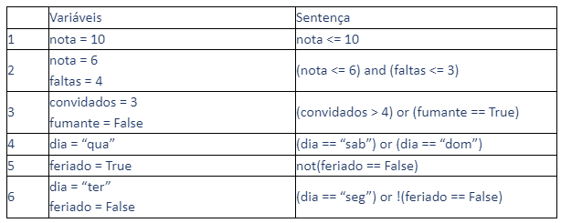

1 = verdadeiro

2 = falso

3 = falso

4 = falso

5 = verdadeiro

6 = verdadeiro